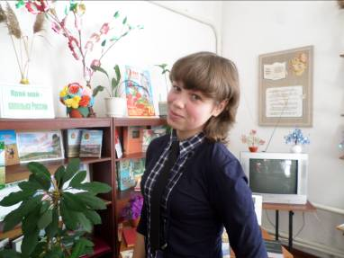

В Ступишинской сельской библиотеке 06.12.2015 года прошла встреча с юным дарованием
с. Ступишино Гороховой Мариной. С раннего детства Марина увлекается сочинением стихов. Всех присутствующих она познакомила со своими стихами собственного сочинения. Марина активная участница в районных конкурсах, заняла 1 место в районе на Всероссийском конкурсе с сочинением на военную тему по произведению Б.Васильева «А зори здесь тихие». Участвовала в конкурсе «Лучик» (лучший читатель книг) который был посвящен году литературы в России. В районном конкурсе « Символика России» приняла участие в номинации « Государственный флаг» и заняла 1 место со стихами собственного сочинения « Российский триколор» В настоящее время участвует в конкурсе творческих работ « Конституция глазами детей». Марина неоднократно публикует свои стихи и статьи на страницах газеты «Призыв». Вот одно её стихотворение о Рябине.

Рябина
Ноябрь. Осень мгновенно умирает,
Но в саду моём следы оставляет.
Следов этих много, и все разные,
Но ветви рябины самые прекрасные.
Алые, красные грозди раскинулись,
Много ягод уж на землю осыпалось,
Но всё же ты рябина – красавица,
Всем ты, милая, очень нравишься.
Даже я наглядеться на тебя не могу,
Но остаться в сердцах людей помогу.
Запечатлею я красоты твои в стихах,
Написанных мною в бессонных ночах.
Твой прекрасный лик перед глазами
Зарифмую, окропляя счастья слезами,
Счастье с грустью смешаю и напишу,
Что красоту с зимою в стихах уношу.

